实验二 分治法——最近点对问题

一、实验目的：
    - 掌握分治法思想。
    - 学会最近点对问题求解方法。

二、内容：
1. 对于平面上给定的N个点，给出所有点对的最短距离，即，输入是平面上的N个点，输出是N点中具有最短距离的两点。
2. 要求随机生成N个点的平面坐标，应用蛮力法编程计算出所有点对的最短距离。
3. 要求随机生成N个点的平面坐标，应用分治法编程计算出所有点对的最短距离。
4. 分别对N=100000—1000000，统计算法运行时间，比较理论效率与实测效率的差异，同时对蛮力法和分治法的算法效率进行分析和比较。
5. 如果能将算法执行过程利用图形界面输出，可获加分。

三、算法思想提示
1. 预处理：根据输入点集S中的x轴和y轴坐标进行排序，得到X和Y,很显然此时X和Y中的点就是S中的点。
2. 点数较少时的情形
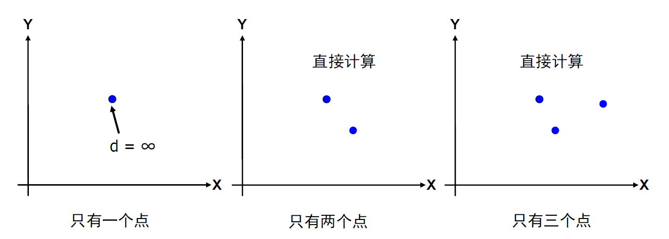
3. 点数|S|>3时，将平面点集S分割成为大小大致相等的两个子集S_{L}和S_{R}，选取一个垂直线L作为分割直线，如何以最快的方法尽可能均匀平分？注意这个操作如果达到$θ(n^{2})$效率，将导致整个算法效率达到θ$(n^{2})$。
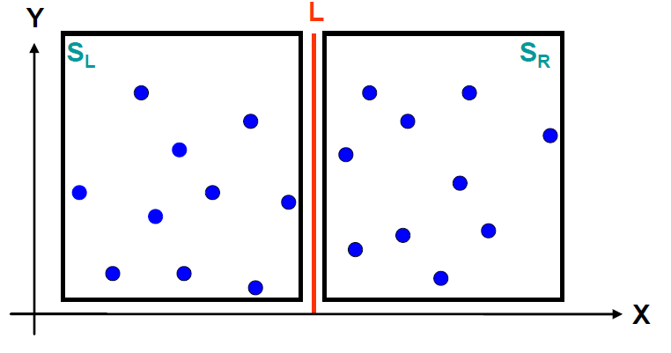
4. 两个递归调用，分别求出S_{L}和S_{R}中的最短距离为d_{l}和d_{r}。
5. 取d=min(dl, dr)，在直线L两边分别扩展d，得到边界区域Y，Y’是区域Y中的点按照y坐标值排序后得到的点集（为什么要排序？），Y'又可分为左右两个集合Y’_{L}和Y’_{R}
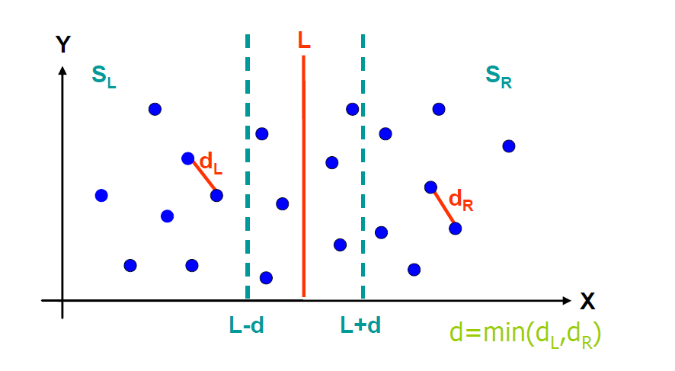
6. 对于Y’_{L}中的每一点，检查Y’_{R}中的点与它的距离，更新所获得的最近距离，注意这个步骤的算法效率，请务必做到线性效率，并在实验报告中详细解释为什么能做到线性效率？
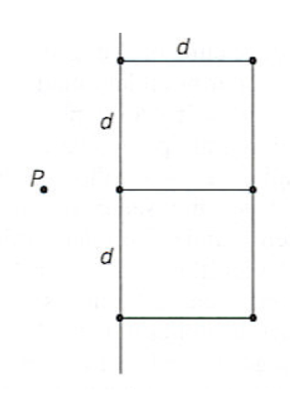

四、实验要求
1. 在blackboard提交电子版实验报告，注意实验报告的书写，整体排版。
2. 实验报告的实验步骤部分需详细给出算法思想与实现代码之间的关系解释，不可直接粘贴代码（直接粘贴代码者视为该部分内容缺失）。
3. 实验报告样式可从http://192.168.2.3/guide.aspx 表格下载－学生适用－在校生管理－实践教学－实验：深圳大学学生实验报告）
4. 源代码作为实验报告附件上传。
5. 在实验课需要现场运行验证。

